**Documents Ressources**

**Arduino**



|  |  |  |
| --- | --- | --- |
| SYSTEME | MODELE xx | MODELE XX |

Table des matières

Fiche 1 Présentation Générale 2

Interface 2

Test d’un programme 2

# Présentation Générale

## Interface

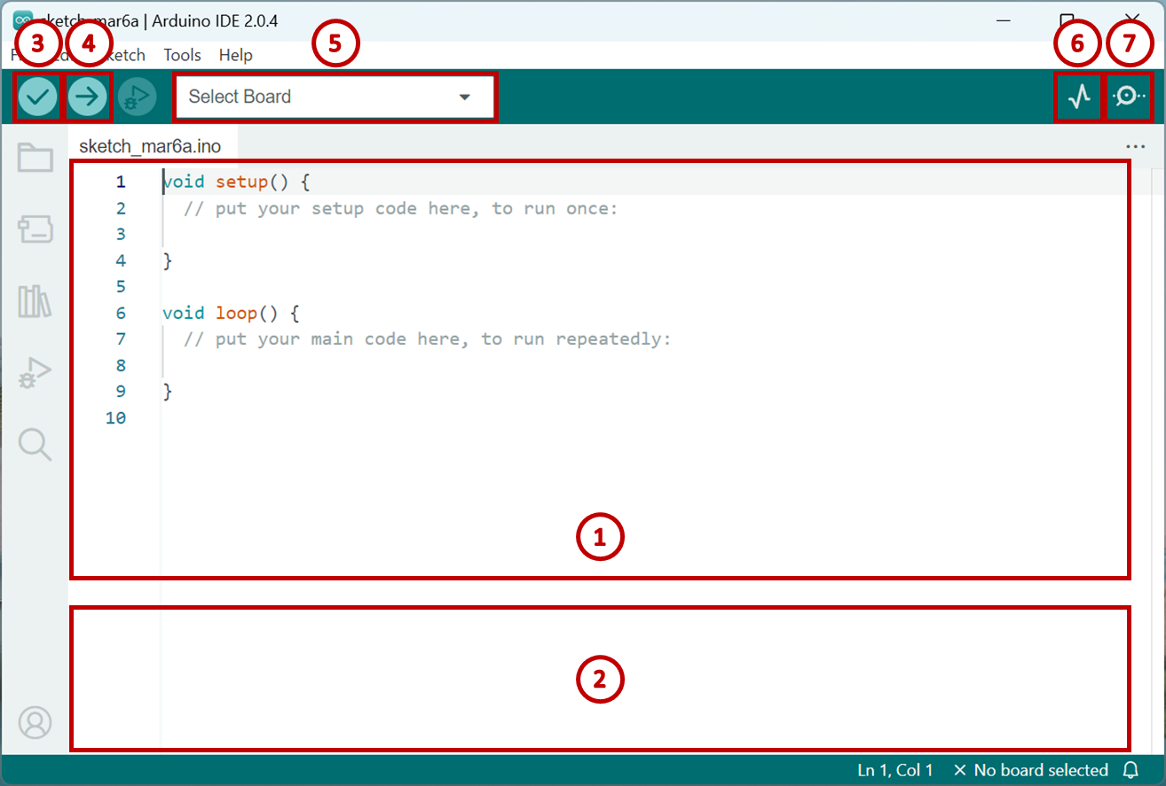

1. Zone de codage.
2. Sorties de l’interpréteur.
3. Compilation du programme.
4. Compilation du programme téléversement sur la carte.
5. Sélection de la carte et du port de connexion.
6. Ouverture du scope de données
7. Ouverture du port série.

## Test d’un programme

1. Ouvrir le programme
2. Choisir la carte et le port de communication ➄.
3. Téléverser le programme ➃.
4. Vérifier si votre programme fonctionne. (Regarder éventuellement l’évolution des grandeurs dans un afficheur ➆ ou sur les courbes ➅.